# 1.引言

## 1.1定位与目标

mall电商管理平台的定位是提供一种集中管理电商业务的工具，通过统一的平台，协调管理销售渠道、库存、订单、物流、财务等业务环节，从而实现电商企业的高效运营与管理。

mall电商管理平台的目标是提高电商企业的效率和竞争力，帮助企业更好地应对市场变化和客户需求，实现销售额和利润的提升。具体目标包括：

1.管理多渠道销售：实现对不同渠道的统一管理，包括线上销售渠道、线下实体店、第三方电商平台等，从而提高销售效率和品牌曝光度。

2.管理库存：实时掌握库存情况，通过智能预测和调配，最大限度地降低库存成本和滞销风险。

3.管理订单：管理订单的整个生命周期，包括订单生成、处理、配送、售后等环节，提高订单处理效率和客户满意度。

4.管理物流：与物流服务商合作，提供订单跟踪和配送服务，保障订单及时送达，提升客户体验。

5.管理财务：实现对财务数据的实时监控和分析，提供财务报表和分析，帮助企业做出正确的财务决策。

通过以上目标的实现，电商管理平台旨在成为电商企业的战略性管理工具，提高企业的运营效率和竞争力，实现企业的可持续发展。

## 1.2对象

本《软件需求规格说明书》的预期读者是：

1、程序教学平台开发经理；

2、技术部经理；

3、项目组所有人员；

4、测试组人员；

5、SQA人员；

6、开发公司授权调阅本文档的其他人员。

## 1.3软件需求分析理论

软件需求分析理论研究的是如何对软件系统进行需求分析，明确软件系统需要完成的功能和性能要求，并将这些需求转化为软件设计和开发过程中的规格说明，以便开发团队进行软件系统的开发和实现。

软件需求分析理论的主要任务是通过对软件用户需求的获取、分析、建模和验证，确保软件系统能够满足用户的需求和期望，并且符合预期的质量标准。它包括以下方面的内容：

1. 需求获取：通过调查用户需求、竞争对手的产品、业务流程等途径，获取软件系统的需求。

2. 需求分析：对获取的需求进行分析、分类、整理和归纳，确定软件系统的功能和性能要求。

3. 需求建模：利用建模语言和工具对需求进行建模和描述，以便开发团队理解和实现。

4. 需求验证：对需求进行评审、测试和验证，确保软件系统的需求和规格说明的正确性、完整性和可行性。

5. 需求管理：对需求进行追踪、变更和控制，确保软件系统的需求与业务目标的一致性。

软件需求分析理论对于软件工程的成功实践非常重要，因为一个好的软件需求分析过程可以提高软件开发的质量和效率，降低软件开发过程中的风险和成本，同时也可以增强软件系统的可维护性和可扩展性。

## 1.4软件需求分析目标

软件需求分析的主要目标是确定软件系统所需的功能和性能要求，以确保软件系统能够满足用户的需求和期望，并且符合预期的质量标准。具体来说，软件需求分析的目标包括以下几个方面：

1、确定软件系统的功能需求：通过对用户需求的获取和分析，确定软件系统需要完成的各项功能和任务，以及相应的输入、输出和处理要求。

2、确定软件系统的性能需求：确定软件系统在各种环境和条件下的性能要求，包括响应时间、吞吐量、可靠性、安全性等。

3、确定软件系统的非功能需求：确定软件系统的非功能需求，包括用户体验、易用性、可维护性、可扩展性、可移植性等。

4、确定软件系统的界面需求：确定软件系统的用户界面设计要求，包括界面元素、交互方式、样式等。

5、确定软件系统的数据需求：确定软件系统需要处理的数据类型、格式、存储方式、访问权限等。

6、确定软件系统的质量标准：确定软件系统需要满足的质量标准，包括功能性、性能、可靠性、安全性、可维护性、可扩展性等方面的标准。

通过以上目标的实现，软件需求分析能够确保软件系统的需求和规格说明的正确性、完整性和可行性，为后续的软件设计和开发过程提供了可靠的基础，也为软件工程的成功实践提供了保障。

# 2.需求概述

## 2.1项目背景

并且随着数字化和互联网技术的不断进步，电商管理系统的未来发展将会呈 现以下几个趋势：

1、移动化：未来电商管理系统将会更加关注移动化，尤其是移动端 APP 的发展，更加注重用户在移动端的体验和方便性。

2、数据智能化：未来电商管理系统将更加注重数据智能化，利用大数据技术和人工智能技术，实现用户群体分析、个性化推荐等功能，提升用户购物体验和购物成功率。

3、供应链升级：电商管理系统将推进供应链升级，使供应链更加智能高效。使用区块链技术来保障物流安全、帮助厂商追踪产品等。

4、跨界融合：电商管理系统将会越来越融合多个业态或与其他领域的公司合作，拓宽和丰富平台的服务内容和形态。品牌、支付、物流等也会聚集化。

5、新零售：与传统零售实体店结合，将线上和店面融为一体，满足消费者需求的个性化商品和服务，更好的服务体验。

## 2.2需求概述

mall电商管理平台是一个用于管理电商业务的平台，它可以帮助企业更好地管理商品、订单、客户、促销等方面的业务，提高电商运营效率和用户体验，增加企业的盈利能力。下面是电商管理平台的需求概述：

1、商品管理：管理员可以在平台上添加、修改、删除商品，包括商品的基本信息、价格、库存、分类、标签、图片等，以及商品的上架和下架操作。

2、订单管理：管理员可以在平台上查看和管理订单，包括订单的基本信息、收货人信息、付款状态、发货状态、退货状态等，以及对订单进行处理，如确认、发货、退货等操作。

3、客户管理：管理员可以在平台上查看和管理客户信息，包括客户的基本信息、购买记录、收货地址等，以及对客户进行标记、分组、优惠等操作。

4、促销管理：管理员可以在平台上设置和管理促销活动，包括满减、打折、赠品等，以及对促销活动进行调整和终止操作。

5、数据分析：平台可以提供各种数据分析功能，包括订单分析、商品分析、客户分析等，以帮助管理员更好地了解业务情况和市场趋势，进行决策和优化。

6、用户体验：平台需要提供良好的用户体验，包括简洁清晰的界面设计、快速响应的操作体验、可靠的服务质量等，以吸引用户和提升用户满意度。

7、安全保障：平台需要提供完善的安全保障措施，包括用户认证、数据加密、风险监测等，以保障用户信息和资金的安全。

8、可扩展性：平台需要具备可扩展性，包括支持多种电商平台接入、支持多种支付方式、支持多语言和多地区等，以适应企业的发展和变化。

以上是电商管理平台的需求概述，这些需求旨在提高电商业务的效率、精准度和用户满意度，促进企业的发展和竞争力。

## 2.3系统结构

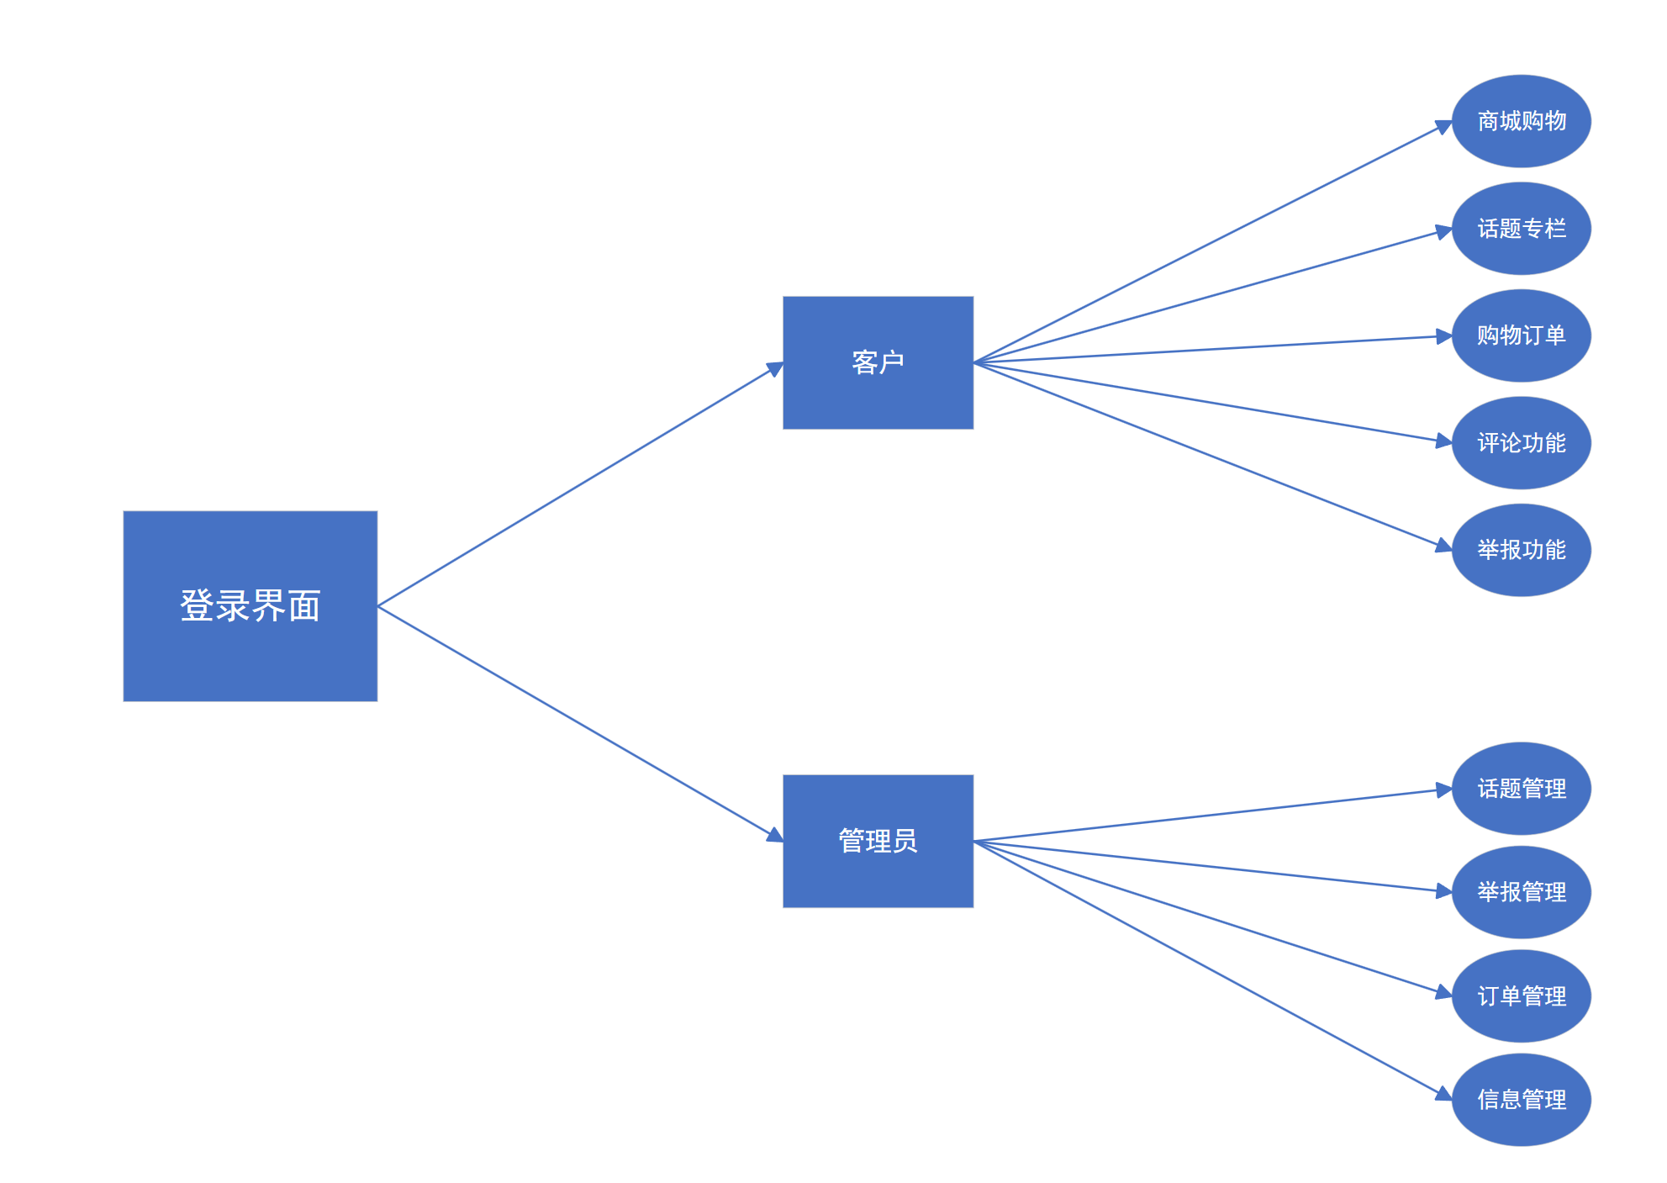

**图1 系统结构**